附件3
北京石油科技交流中心路线图
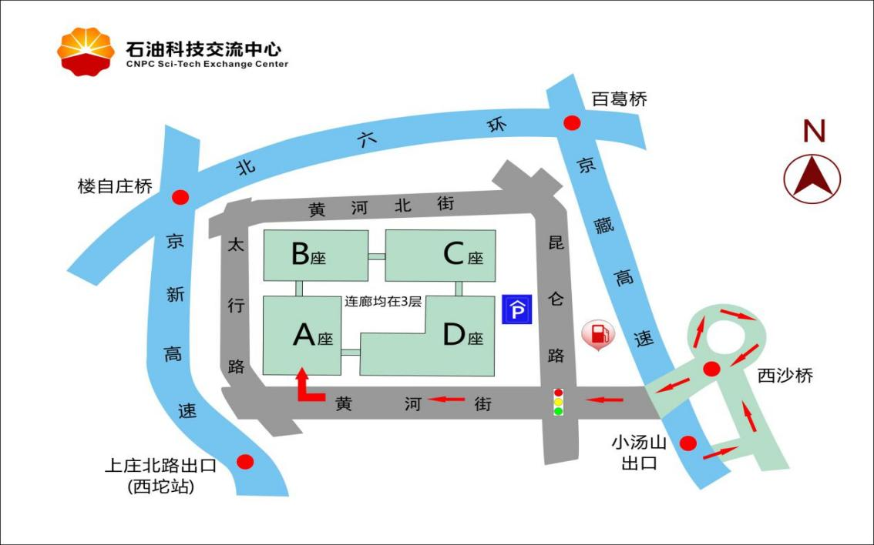
（1）交流中心驾车路线： G6京藏高速小汤山出口，辅路向北至西沙桥盘桥，下桥直行500米即到。
（2）交流中心至首都国际机场驾车路线：走G6京藏高速，上北五环，在五元桥进入机场高速。约45分钟车程。
北京石油科技交流中心平面图
